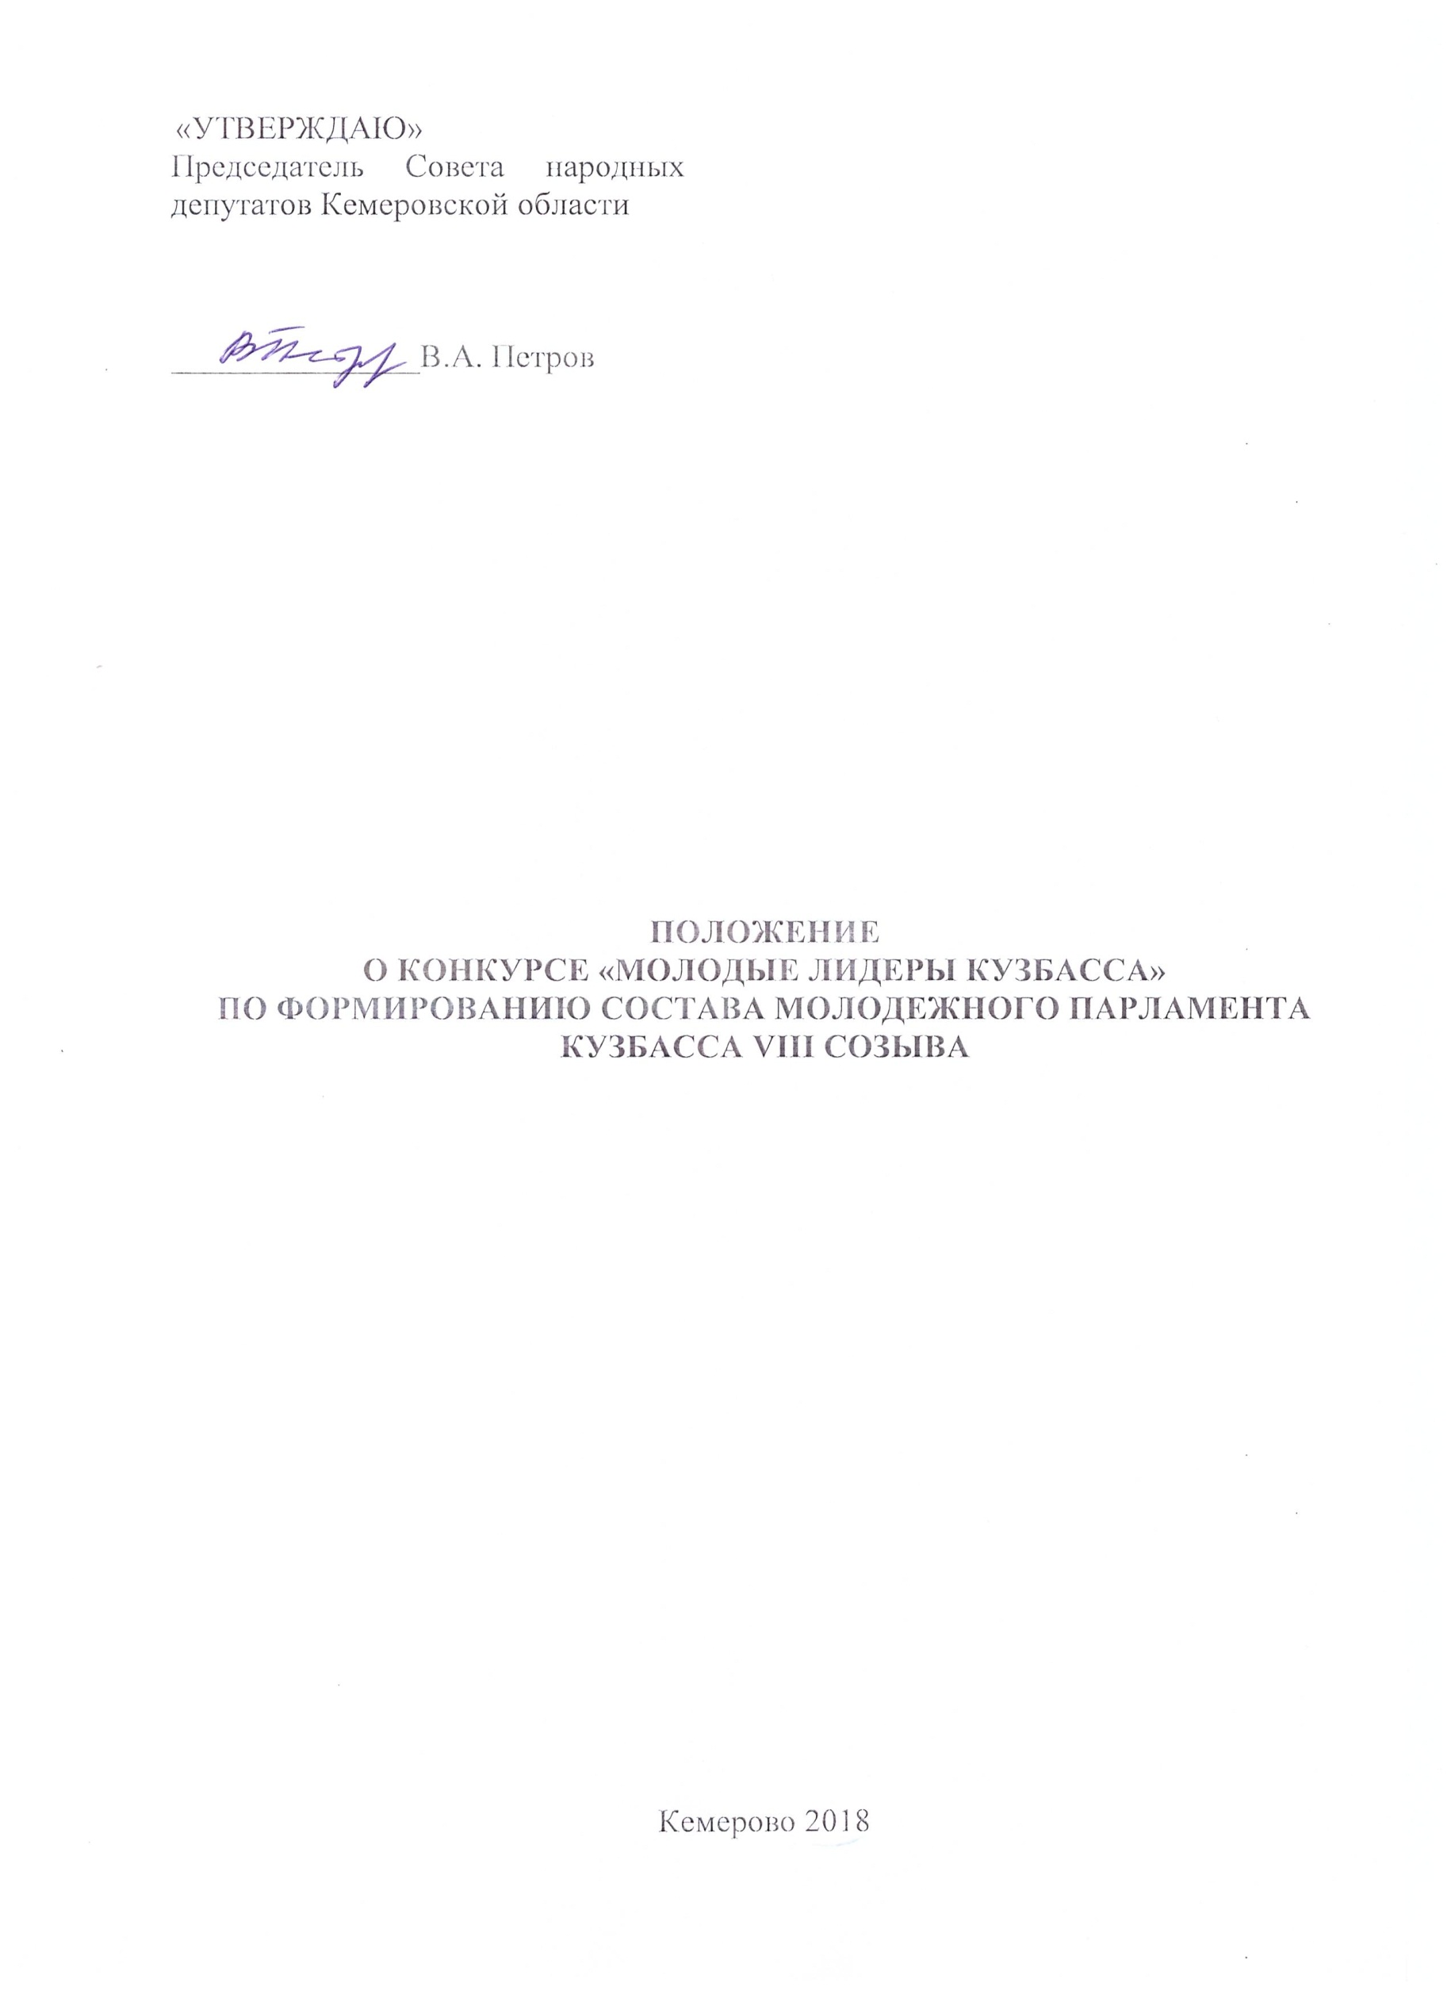

- Общие положения

  - Настоящее Положение устанавливает порядок проведения Конкурса по формированию состава молодежного парламента Кузбасса VIII созыва.
  - Организатором Конкурса является Совет народных депутатов Кемеровской области.
  - Молодежный парламент Кузбасса при Совете народных депутатов Кемеровской области – это коллегиальный совещательный орган, созданный для обеспечения взаимодействия между органами государственной власти Кемеровской области, органами местного самоуправления и молодыми гражданами, подготовки рекомендаций по решению актуальных социальных проблем и политических вопросов с учетом мнения молодежи.
  - Молодежный парламент Кузбасса при Совете народных депутатов Кемеровской области формируется сроком на два года на общественных началах и в своей деятельности руководствуется действующим законодательством Российской Федерации, Кемеровской области, Положением и Регламентом молодежного парламента.
  - Цель Конкурса – сформировать состав молодежного парламента Кузбасса при Совете народных депутатов Кемеровской области VIII созыва из числа молодежных лидеров Кемеровской области, имеющих собственные законотворческие инициативы, социально-значимые проекты или проектные идеи.
  - Задачи Конкурса:
1.6.1. Привлечение молодежи к государственному управлению посредством законотворческой деятельности.
1.6.2. Создание условий для подготовки кадрового резерва политических лидеров в области правового регулирования.
1.6.3. Содействие распространению и развитию правовой культуры в молодежной среде.
1.6.4. Выявление, отбор и поддержка наиболее актуальных, перспективных проектов и инициатив молодежи.
1.6.5. Привлечение талантливой, активной молодежи к сотрудничеству с комитетами Совета народных депутатов Кемеровской области, депутатами Совета народных депутатов Кемеровской области, органами государственной власти Кемеровской области и органами местного самоуправления.

  - Требования к участникам Конкурса:
1.7.1. К участию в Конкурсе приглашаются граждане Российской Федерации, проживающие на территории Кемеровской области в возрасте от 18 до 30 лет.
1.7.2. Конкурсные материалы направляются в Оргкомитет по адресу:
mpkuzbass2018@yandex.ru.
В строке «Тема» указывается: Конкурс, фамилия участника.
1.7.3. Пакет конкурсных материалов должен содержать:
- анкету кандидата в состав молодежного парламента Кузбасса VIII созыва (Приложение 1);
- согласие на обработку персональных данных (Приложение 2)
На выбор:
- анкета проекта, в соответствии с предложенными темами по форме (Приложение 3);
или
- анкета законотворческой инициативы по форме (Приложение 4).
Направления Конкурса
Проектирование  (Приложение 3) |  | Законотворчество  (Приложение 4)

1.7.4. Указанные в п. 1.7.3. документы необходимо направить в срок, установленный в п. 3.1. настоящего Положения.
1.7.5. Работы, присланные на Конкурс без анкеты (Приложение 1) и (или) согласия на обработку персональных данных (Приложение 2), и (или) на выбор анкеты проекта (Приложение 3) или анкеты законотворческой инициативы (Приложение 4), не рассматриваются.
1.8. Темы направления «Проектирование»:
1.8.1. Здоровый и сильный регион
• проекты, популяризирующие здоровый образ жизни, отдельные виды спорта (легкая атлетика, футбол, спортивные танцы, горнолыжный спорт и т.д.), массовые занятия спортом (фестивали здорового образа жизни, массовые забеги, массовые зарядки, любительские турниры), а также экстремальные виды спорта и туризма, соревнования по неофициальным;
• проекты, направленные на повышение эффективности деятельности медицинских организаций, волонтерских объединений в сфере здравоохранения.
1.8.2. Комфортная среда для жизни
• проекты по благоустройству мест массового отдыха населения, по созданию общественных пространств;
• проекты, направленные на развитие существующих и создание новых культурных центров, формирование и повышение привлекательности общественно-значимых культурных событий;
• проекты в сфере современного творчества, поддержка молодежных субкультур по самому широкому спектру направлений с помощью Конкурсов, фестивалей, системы продюсирования молодых талантов.
1.8.3. Молодые профессионалы – достояние Кузбасса
• проекты, направленные на взаимодействие молодежи и ключевых работодателей региона, проведение стажировок, создание образовательных продуктов, в том числе организацию и проведение онлайн-обучения по подготовке организаторов, фандрайзеров, разработчиков проектов;
• проекты, предполагающие вовлечение молодёжи в работу средств массовой информации (молодёжные медиа). Направление предполагает работу в Интернете путем создания публичных страниц в социальных сетях, продвижения популярных в молодежной среде блогеров, в т.ч. видео-блогеров.
1.8.4. Новая индустриализация и новое качество сельской жизни
• проекты по реализации экологических программ, направленные на внедрение новых безотходных, ресурсосберегающих технологий; проекты по утилизации и использованию отходов);
• проекты, направленные на развитие социально-культурной среды в сельской местности, создание молодежных объединений.
1.8.5. Новые традиции исторического наследия
• проекты, направленные на работу с природным и культурно-историческим развитием Кузбасса, на создание новых туристических брендов, развития туризма в регионе);
• проекты, направленные на развитие поисковых объединений, проекты в сфере реконструкторского движения, возрождения почетной караульной службы, военно-спортивных игр, патриотических фестивалей, школьных уроков по ключевым историческим датам.
1.8.6. Предпринимательство – новая точка роста
• проекты молодежных предпринимательских инициатив, в том числе инновационных;
• программы менторства, включающие информационную и консультационную поддержку молодых предпринимателей в территориях;
• образовательные программы для молодых предпринимателей, в том числе на онлайн-платформах, Конкурсы;
• проекты по созданию предпринимательских коворкингов, мастерских, франшизных-центров, бизнес-инкубаторов, молодежных онлайн и офлайн шоурумов).
1.8.7. Цифровой Кузбасс
• проекты по созданию современных технологий сбора, обработки, передачи, анализа информации, распознавания лиц, идентификации граждан;
• проекты по созданию решений для коллективных действий граждан, геоинформационных систем, цифровому проектированию;
• Конкурсы научно-технического творчества, соревнования по робототехнике, программированию, хакатоны, фестивали науки.
1.8.8. Социальная практика
• проекты, предполагающие вовлечение молодежи в волонтерскую деятельность. В направлении может быть запущена серия таких проектов, как «волонтеры-медики», «социальное добровольчество», «поиск пропавших людей», «сбор гуманитарной помощи», «магазины бесплатных вещей», «благотворительное фермерство», «донорство», «событийное волонтерство», «экологическое волонтерство».
• проекты, направленные на интеграцию молодежи, находящейся в социально-опасном положении и молодежи с дополнительными потребностями, мероприятия по развитию молодежной политики, необходимые для организации системной социализации молодежи;
• проекты, направленные на формирование российской идентичности, единства российской нации, содействие межкультурному и межконфессиональному диалогу, в том числе проекты, предполагающие организацию студенческих обменов, межрегиональных дискуссионных площадок;
• проекты, направленные на формирование у молодёжи традиционных семейных ценностей, в том числе реализация мероприятий, направленных на консультирование молодежи о существующих мерах поддержки, улучшение психологической устойчивости, профилактику разводов.

- руководство

2.1. Общее руководство Конкурсом, решение организационных вопросов осуществляется комитетом по вопросам туризма, спорта и молодежной политики Совета народных депутатов Кемеровской области при поддержке молодежного парламента Кузбасса при Совете народных депутатов Кемеровской области.
2.2. Состав Организационного комитета и Конкурсной комиссии формируется комитетом по вопросам туризма, спорта и молодежной политики Совета народных депутатов Кемеровской области.
2.3. К работе в составе Конкурсной комиссии приглашаются депутаты и сотрудники аппарата Совета народных депутатов Кемеровской области, эксперты ГАУ КО «Агентство развития общественных проектов и инициатив» (по согласованию), научные сотрудники Юридического института ФГБОУ ВО «Кемеровский государственный университет» (по согласованию).
2.4. Организатор конкурса оставляет за собой право вносить изменения в сроки проведения Конкурса, принимать решения по вопросам проведения Конкурса без оглашения мотивировки.

3. Порядок проведения КОНКУРСА

3.1. Конкурс проводится в 5 этапов:

№ п/п | Наименование | Сроки проведения
 | Прием заявок на почту mpkuzbass2018@yandex.ru (заочно) | 15 октября 2018 г. – 14 ноября 2018 г.
 | Отборочный тур, работа Конкурсной комиссии (заочно) | 15 ноября 2018 г. – 20 ноября 2018 г.
 | Проведение индивидуальных собеседований (очно) | 20 ноября 2018 г. – 23 ноября 2018 г.
 | Утверждение результатов Конкурса (заочно) | до 30 ноября 2018 г.
 | Расширенное заседание молодежного парламента Кузбасса при Совете народных депутатов Кемеровской области | 12 декабря 2018 г.

3.1.1. Первый этап: Прием заявок (заочно).
Информирование о проведении Конкурса, прием заявок для участия в Конкурсе проводится с 15 октября по 14 ноября 2018 года до 18.00 часов местного времени.
Подача заявок осуществляется в соответствии с п. 1.7. настоящего Положения.
Информацию об участии можно получить:
Комитет по вопросам туризма, спорта и молодежной политики Совета народных депутатов Кемеровской области, контактное лицо: Шипачева Юлия Сергеевна консультант, e-mail: k-tur@sndko.ru, тел.: 8-(3842)-45-04-67;
Молодёжный парламент Кузбасса при Совете народных депутатов Кемеровской области, контактное лицо: Репин Роман Олегович председатель молодежного парламента Кузбасса, e-mail: mpkuzbass@yandex.ru, тел.: 8-999-430-0464.
3.1.2. Второй этап: Отборочный тур, работа Конкурсной комиссии (заочно).
По итогам приема заявок на участие в Конкурсе Конкурсная комиссия проводит отбор заявок для последующего участия в Конкурсе.
3.1.3. Третий этап: Проведение индивидуальных собеседований (очно).
К участию в третьем этапе приглашаются Конкурсанты, успешно прошедшие отборочный тур.
В рамках третьего этапа участники проходят тестирование и индивидуальные собеседования.
Третий этап проводится Конкурсной комиссией очно с участием депутатов Совета народных депутатов Кемеровской области по адресу:
г. Кемерово, пр. Советский, 58.
3.1.4. Четвертый этап: Утверждение результатов Конкурса (заочно).
По итогам предыдущих этапов Оргкомитетом определяются победители Конкурса для последующего включения в состав молодежного парламента Кузбасса VIII созыва.
Итоги Конкурса утверждаются на заседании комитета по вопросам туризма, спорта и молодежной политики Совета народных депутатов Кемеровской области и оформляются в виде решения комитета.
3.1.5. Пятый этап: I Расширенное заседание молодежного парламента Кузбасса при Совете народных депутатов Кемеровской области.
Победители Конкурса, вошедшие в состав молодежного парламента Кузбасса VIII созыва, принимают участие в I Расширенном заседании молодежного парламента Кузбасса при Совете народных депутатов Кемеровской области.
3.2. Критерии отбора заявок:
3.2.1. Правильное заполнение заявки. Заполнены все пункты
3.2.2. Оригинальность и выполнимость в реализации проектной идеи
3.2.3. Актуальность проектной идеи для территории, описание ситуации в территории и обоснование, почему именно этот проект будет работать на ее развитие
3.2.4. Законотворческая инициатива должна быть предложена по актуальному вопросу, сформулирована конкурсантом самостоятельно, носить логический характер и демонстрировать способность излагать свои мысли в рамках правотворческой техники.

4. подведение итогов КОНКУРСА

4.1. По результатам конкурсного отбора решением комитета по вопросам туризма, спорта и молодежной политики Совета народных депутатов Кемеровской области утверждаются результаты Конкурса.
4.2. Победители Конкурса входят в состав молодежного парламента Кузбасса при Совете народных депутатов Кемеровской области и принимают участие в работе I Расширенного заседания.
4.3. По решению Организационного комитета авторы лучших проектов и законотворческих инициатив награждаются памятными дипломами.

По вопросам организации и проведения Конкурса обращаться:
- Комитет по вопросам туризма, спорта и молодежной политики Совета народных депутатов Кемеровской области, контактное лицо: Шипачева Юлия Сергеевна главный консультант, e-mail: k-tur@sndko.ru,
тел.: 8-(3842)-45-04-67;
- Молодёжный парламент Кузбасса при Совете народных депутатов Кемеровской области, контактное лицо: Репин Роман Олегович председатель молодежного парламента Кузбасса, e-mail: mpkuzbass@yandex.ru, тел.: 8-999-430-0464.

Приложение 1

АНКЕТА
кандидата в состав восьмого созыва
молодежного парламента Кузбасса
при Совете народных депутатов Кемеровской области

(ФОТОГРАФИЯ)
КОНТАКТНАЯ ИНФОРМАЦИЯ:
Фамилия, имя, отчество
Дата рождения
Телефон сотовый
E-mail
Ссылки на аккаунты в социальных сетях
(Вконтакте, instagram, facebook и др.)
Город проживания
Паспортные данные
(серия, номер, кем и когда выдан, код подразделения)
СНИЛС (страховой номер индивидуального лицевого счёта)
ИНН (идентификационный номер налогоплательщика)
Адрес места регистрации
Членство в политической партии
(наименование партии, статус)

ОБРАЗОВАНИЕ:
Уровень образования
Основное образование
(наименование учебного заведения, специальность, дата окончания)
Дополнительное образование

ОПЫТ УЧАСТИЯ В ОБЩЕСТВЕННОЙ ДЕЯТЕЛЬНОСТИ:
Опыт участия в деятельности регионального молодежного парламента
(с какого года, статус, реализованные проекты)
Опыт участия в деятельности муниципального молодежного парламента
(с какого года, статус, реализованные проекты)
Опыт участия в деятельности иных организаций
(с какого года, статус, реализованные проекты)

ПРОФЕССИОНАЛЬНЫЙ ОПЫТ И ЛИЧНЫЕ КАЧЕСТВА:
Сведения о трудовой деятельности
Профессиональные навыки
Личные качества
Личная мотивация к участию в деятельности молодежного парламента Кузбасса

Приложение 2

Согласие на обработку персональных данных

Я, ________________________________________________________________________________,

(ФИО участника Конкурса «Молодые лидеры Кузбасса» по формированию состава молодежного парламента Кузбасса VIII созыва)
паспорт _____ ____________, выдан ___________________________________________________
(серия, номер) (когда, кем)

проживающий (ая) по адресу __________________________________________________________

__________________________________________________________________________________,
(адрес)

в соответствии с требованиями статьи 9 Федерального закона Российской Федерации от 27 июля 2006г. №152-ФЗ «О персональных данных», даю согласие на обработку моих персональных данных оператору – Совету народных депутатов Кемеровской области (адрес: 650000,
г. Кемерово, Советский пр-т, 58) для участия в Конкурсе «Молодые лидеры Кузбасса» по формированию состава молодежного парламента Кузбасса VIII созыва.
Предоставляю оператору право на обработку следующих персональных данных:
– фамилия, имя, отчество
– дата рождения
– номер сотового телефона
– паспортные данные
– адрес места регистрации
– номер СНИЛС
– номер ИНН
– членство в политической партии
– сведения об общественной деятельности
– сведения об образовании
– сведения о трудовой деятельности
– конкурсная работа
Данным заявлением разрешаю считать общедоступными, в том числе выставлять в сети «Интернет», следующие персональные данные: фамилия, имя, отчество.
Данное Согласие вступает в силу со дня его подписания и действует в течение 3-х лет.

____________________  (дата) | ____________________ / ____________________ /  (личная подпись) (расшифровка)

(Согласие на обработку персональных данных заполняется собственноручно)
Приложение 3

Анкета проекта. Направление «Проектирование»

- СВЕДЕНИЯ О ПРОЕКТНОЙ КОМАНДЕ
ФИО руководителя проекта |  |  |  |  | Место проживания
Телефон руководителя проекта |  |  |  |  | E-mail руководителя проекта
Краткая характеристика участников проекта |  | ФИО членов команды, их роли, функции в команде
- ДАННЫЕ О ПРОЕКТЕ
Название проекта
Краткое описание проекта или идеи проекта (не более пяти предложений): |  | С какого времени реализуется проект? В чем уникальность проекта? На какие социальные группы населения рассчитан Ваш проект?  Поддерживает ли кто-либо Ваш проект на местном уровне?
Опыт работы по грантам |  | Выигрывали ли Вы гранты?  Год Название организации, предоставившей грант Название проекта
Цель и задачи проекта

Опишите сложившуюся ситуацию на территории, проблемы, которые решает данный проект |  | Почему Ваш проект необходим именно на этой территории? Опишите основную проблемную ситуацию, на решение которой направлен проект. Предпринимались ли на вашей территории попытки осуществить подобный проект, и насколько успешными они оказались?
График реализации проекта |  | № | даты | Содержание этапа
 |  | 1
 |  | 2
Измеримые количественные и качественные результаты проекта
3. ПРИМЕРНАЯ СМЕТА
Наименование расхода | Описание и количественные показатели |  |  |  |  | Дата (дд.мм.гггг)
Настоящим я подтверждаю достоверность предоставленной мною информации.
Подпись руководителя проекта: _________________________________________
Дата: _________________________
Приложение 4

Анкета проекта. Направление «Законотворчество»

Направление законотворческой инициативы
Тезисное изложение законотворческой инициативы
Субъекты, правоотношения которых планируется урегулировать
Планируемый эффект от предлагаемой законотворческой инициативы
Планируемые затраты на реализацию законотворческой инициативы

Примечание: Внимание экспертов будет уделено полноте и качеству заполнения заявки. Если у Вас имеется проработанный и оформленный проект законотворческой инициативы, то его необходимо направить вместе с данным Приложением.

